华侨大学本科考试卷 2012 —2013学年第 一 学期
高等数学A（一） 期末考试试题【B卷】
参考答案与评分标准
- 填空题：（本题共5小题，每小题4分，满分20分）
1、； 2、非正； 3、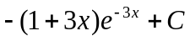； 4、； 5、
二、解下列各题：（本题共5小题，每小题8分，满分40分）
1、解：原式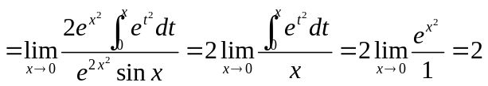 【8分】
2、解： 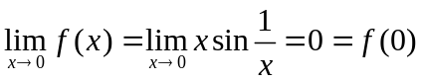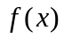在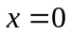处连续；【4分】
又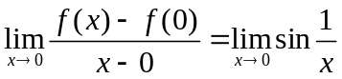，不存在，从而在处不可导．【8分】
3、解：原式=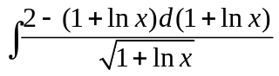 =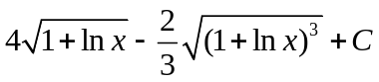 .【8分】
4、解：原式=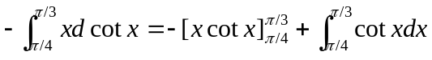【5分】
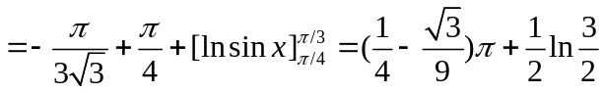【8分】
5.解：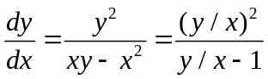 .【2分】令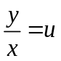，则原方程可化为：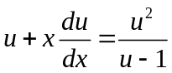【4分】
分离变量，得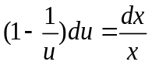. 两端积分并将回代，得方程通解为：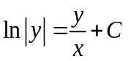【6分】
把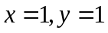代入得：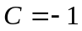 从而此微分方程特解为 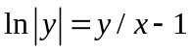【8分】
三、（满分10分）解： 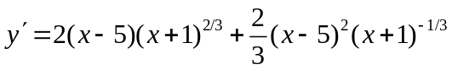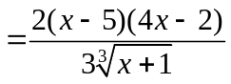【2分】
令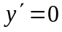 可得 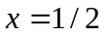或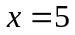 ．当 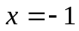时，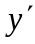不存在 【4分】
当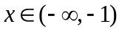时，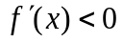；当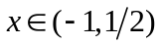时，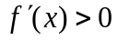；当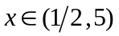时，；
当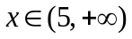 时，. 所以，单调增区间为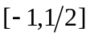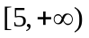；单调减区间为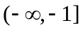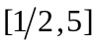.函数的极小值为 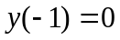,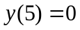.【10分】
四、（满分8分）解： 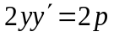，从而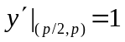，故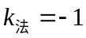，从而法线方程为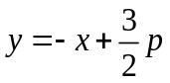 【3分】
因此所求面积为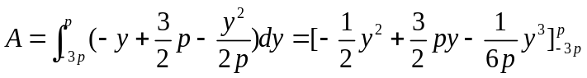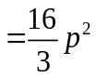【8分】
五、（满分8分）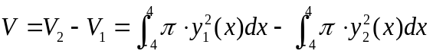 【2分】
=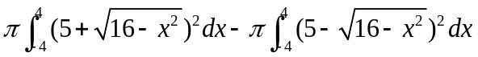=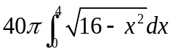=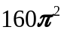 【8分】
六、（满分8分）证：设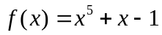，则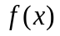在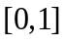上连续，且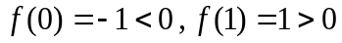,
故由零点定理可知：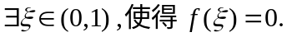 即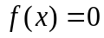至少有一个实根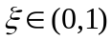． 【5分】
又当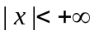时, 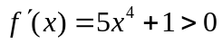，所以在上单调增加, 即在上至多有
一个实根，从而原方程有且仅有一个实根. 【8分】
七、（满分6分）证：令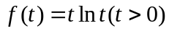，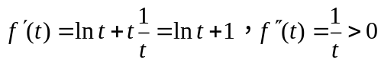 【2分】
记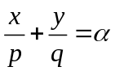，则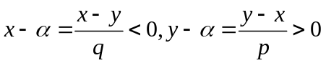；又由泰勒公式得：当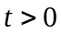时，
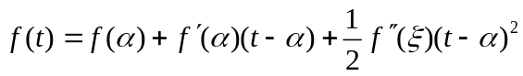，介于与之间．
从而有 ，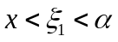；
，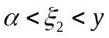，
所以 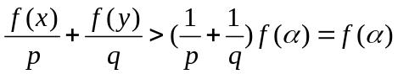，即得证【6分】

